Estimado(a),
ROJAS VALDIVIA SONIA ROXANA
13 de Agosto de 2026

¡Nos complace comunicarle que su acuerdo de cancelación ha sido aprobado por nuestro comité evaluador! Mediante el presente documento el deudor reconoce la deuda con Biznescob SAC, que tiene origen en Banco Interbank por un valor de S/. 560.30 y se compromete a su cancelación. Dicho acuerdo incluye el concepto de Honorarios de Cobranza y demás gastos generados para la recuperación de la(s) obligación(es), por lo que su cumplimento dentro de los parámetros indicados en este documento, lo hace acreedor(a) al CERTIFICADO DE NO ADUEDO.

Nombre del Titular: ROJAS VALDIVIA SONIA ROXANA - DNI 71547564
Banco Origen: BANCO INTERBANK
Obligación (es): 0047254300
Producto: VISA

El o los pagos deben ser llevados a cabo de acuerdo a lo establecido en el siguiente cronograma:

CANCELACIÓN | PRIMER PAGO | FECHA INICIAL | ULTIMO PAGO | FECHA FINAL
S/. 396.00 | S/. 198.00 | 13/06/2026 | S/. 198.00 | 24/08/2026

Todo pago se debe realizar a través del Banco Interbank en ventanilla, agentes o aplicativo del mismo en la cuenta corriente N. 107-3002237357 o por medios digitales desde otras entidades través de la cuenta CCI Código Interbancario: 003-107-003002237357-02 a nombre de BIZNESCOB SAC, Indicando en la referencia el DNI del titular de la deuda.

CLÁUSULAS

- En contraprestación al cumplimiento total y cabal de las obligaciones a cargo del deudor, y una vez verificado el cumplimiento pleno del presente acuerdo de pago, el acreedor cumplirá con el compromiso de expedir CERTIFICADO DE NO ADEUDO por todo concepto relacionado con la obligación objeto del acuerdo el mismo se emitirá dentro de 7 días hábiles luego de la cancelación.

- Tenga en cuenta que esta oportunidad de pago vence en la fecha establecida con su Asesor comercial, y por tanto una vez vencida, los términos y condiciones de la negociación pueden variar. En caso de no pagar este valor en su totalidad y en la fecha estipulada, el valor abonado se aplicará al valor total de la deuda.

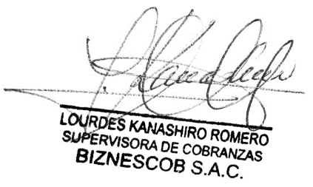
Cordialmente,

